Дата «22» _ноября_ 2012г. Школа: №87 Предмет: Информатика Учитель: Обидина М.Б. Класс: 8

Тема урока: Файл и файловая система

Цели урока:

* Сформировать новые знания по теме «Файловая система» и умения планировать собственное информационное пространство;
* Побудить интерес к изучению информатики
* Способствовать воспитанию навыков работы индивидуально, в группе и принятию группового решения.

Информационные ресурсы:1.Семакин И.Г. «Информатика и ИКТ» 8 класс, Бином. Лаборатория знаний, 2012г

2. И. Семакин «Преподавание базового курса информатики в средней школе» 2012 г.

3. ЦК ЭОР

|  |  |  |  |  |  |  |  |  |  |
| --- | --- | --- | --- | --- | --- | --- | --- | --- | --- |
| **Время** | **Этапы урока** | **Задачи этапа** | **Содержание учебного материала, примеры заданий** | **Предполагаемые трудности при выполнении заданий учащимися и запасные методические «ходы»** | **Формы организации обучения, используемые на каждом этапе** | **Методы обучения, используемые на каждом этапе** | **Средства обучения, материалы** | **Обратная связь и измерители** | **Ожидаемые результаты** |
| 2 мин | Организация начала обучения | Настороить учащихся на изучение новой темы. | У каждого обучающегося на столе разбросаны беспорядочно разные школьные принадлежности: ручки, карандаши, тетрадки, учебники.  **Учитель:** Добрый день! Ребята, давайте проверим нашу готовность к уроку. У меня к вам просьба навести порядок на своих столах.  **Учащиеся:** Складывают книги к книгам, тетради к тетрадям, ручки к ручкам и т.д., сопровождая свои действия комментариями.  **Учитель:** Ну вот, порядок на ваших столах восстановлен! А теперь посмотрим на компьютерный Рабочий стол. Все ли вас устраивает на нём?  **Учащиеся:** Нет. На нём необходимо навести порядок, удалить ненужные файлы, разложить по папкам разные файлы.  **Учитель:** Давайте подумаем – чем мы будем руководствоваться при этом? | -устроить беспорядок на столах  - вызвать учащихся на обсуждение, которое приведет их к теме урока | Фронтальная, индивидуальная | проблемный | Школьные принадлежности, компьютер – Рабочий стол | Наводят порядок на столах: книги к книгам, тетради к тетрадям и т.д. | Справляются с заданием; После обсуждения ученики приходят к выводу, что они не могут отдать однозначного ответа, поскольку не все типы файлов им известны, а также некоторые понятия, такие как файл, ярлык, файловая система (дети выдвигают свои предложения). |
| 15 мин | Усвоение новых знаний и формирование умений | познакомить с определением понятия «файл»;   имя файла, путь к файлу, расширение файлов, поиск файлов  с организацией файлов, файловой структурой дисков, деревом каталога;  интерфейс файловой системы, организация собственного информационного пространства  выполнять основные операции с файлами: копирование, перемещение, удаление, вырезание, сохранение, переименование; | Опираясь на ресурсы №1-4 учитель знакомит с определением понятия «файл»,  рассказывает о файлах, имени файла, расширении файлов, поиске файлов, организацией файлов, файловой структуре дисков, о дереве каталога. Знакомит с определением понятия «файловая система», интерфейс файловой системы, организацией собственного информационного пространства.  <http://school-collection.edu.ru/catalog/rubr/a21edc9a-abe4-49a6-ae55-25488285cfe0/75307/?interface=pupil&class=50&subject=19>  Работа в группах: Рассмотрите картинки, расскажите об объекта на картинке и подумайте как эти моменты связаны с темой урока?  http://ppfparti.ru/photo/supmarket_kameru_shovu_metalevi.jpghttp://primamedia.ru/files/83981.jpg  http://images.tiu.ru/655636_w640_h640_b_prod6.jpg | -Обсуждение в группах, умение дополнить информацию, предложенную | Фронтальная, групповая | Объяснительно-иллюстративный,  частично-поисковый | компьютер, мультимедийный проектор, интерактивная доска, ЦК ЭОР | Учащиеся запи сывают структура записи имени файлов;  виды расширения, их назначение  определение понятия «путь к файлу»;  алгоритм формирования пути к файлу определение понятия «файловая система» и её графическое представление алгоритмы выполнения основных операций: копирование, перемещение, удаление, вырезание, сохранение, переименование;  алгоритм организации собственного информационного пространства; | Отвечают на вопросы учителя, друг друга. |
| 10 мин | Закрепление знаний и выработка умений | выполнять основные операции с файлами : создание, копирование, удаление, перемещение, переименование папок и файлов; создание собственного информационного пространства. | ***Задание № 1.*** Выберите допустимые имена файлов:  Index*.doc  Lin?exe  kyky.bmp  A.b.txt  Comp.doc  <file>.gif  Work/x.ppt  Con.gif  2. ***Задание № 2. Какое у файла расширение?*** (выполняется с помощью интерактивной доски) Приложение 1.  3. ***Задание № 3.Определите тип файла по иконке*** (выполняется с помощью интерактивной доски)Приложение 2.  ***4.Практическая работа№3***  <http://files.school-collection.edu.ru/dlrstore/61b4afbd-5ef1-46c8-bd69-f5c89879540a/9_66.rtf>  Приложение 7(при наличии времени) | - Запись типов файла соответствующих программ;  -Знаки-иконки используемые при работе в ОС Windows/ | Фронтальная | Частично-поисковый | компьютер, мультимедийный проектор, интерактивная доска, ЦК ЭОР | Учащиеся выполняют за компьютерами индивидуально практическую работу №4 «Файлы и файловая система». | Учащиеся, используя алгоритм работы с файлами, выполняют практическую работу. Учитель оказывает индивидуальную помощь по необхо димости в организации собственного информационного пространства. |
| 7  мин | Обобщение и систематизация | Закрепить понятие «файл»;   имя файла, путь к файлу, расширение файлов, поиск файлов  с организацией файлов, файловой структурой дисков, деревом каталога с помощью предложенных задач. | Возможно для обобщения и систематизации знаний по теме задания оформить в презентацию.  1.Назовите вид файловой структуры Приложение 3.  2.Заполните таблицу: Приложение 4.  3.Какие из приведенных ниже записей имеют иерархическую структуру? Приложение 5.  4.Запишите полное имя файлов(указать каких) Приложение 6.  Аналогичные задания можно предложить выполнить в группах, парах и индивидуально. | -Запись пути файла и полного имени файла | Групповая, индивидуальная и в парах. | Частично-поисковый | компьютер, мультимедийный проектор, интерактивная доска, | Учащиеся выполняют предложенные задания в группах, индивидуально и коллективно, при этом обосновывают свои ответы , потверждая терминами изученной темы. | Учитель направляет ответ учащегося, с помощью наводящих вопросов |
| 5 мин | Контроль и проверка | Проверить усвоение материала через ответы на вопросы теста | Учащимся предлагается выполнить тест, вопросы представлены на доске.  1.Выберите допустимые имена файлов из перечисленных ниже:  1) IVAN*.DOC  2) LIN?EXE  3) КУКУ.BMP  4) A.B.TXT  3. Папка , в которой 2. Укажите тип файла Proba.bmp 1) текстовый 2)графический 3) исполнимый 4)видео  хранятся все папки и файлы, называется: 1) основной  2)главной 3)корневой  4)вложенной | -выполнить проверку ответов(взаимоконтроль) честно..(оценка в журнал не выставляется) | индивидуальная | Частично-поисковый | Компьютер, мультимедийный проектор | Отвечают на вопросы теста самостоятельно, вспоминая объяснение нового материала | При проверке теста друг у друга (обменяться тетрадями) необходимо , чтобы к оцениваю отнеслись добросовестно, выяснить в каких вопросах информация была усвоена неполностью. |
| 5 мин | Подведение итогов | Акцентировать учащихся на понятиях, изученных на уроке, их применении. | 1.Что нового вы узнали на сегодняшнем уроке?  2.как же из хаоса получился порядок?  3. где же применим эти знания?  4. файловая система – это хаос или порядок? |  | фронтальный |  |  | **2:** в результате сортировки файлов по их типу и назначению.  **3:** не только при работе за компьютером, но и в нашей повседневной жизни - дома, на уроках и т.д. в будущем.  4**:** порядок. | Отвечают на вопросы. |
| 2 мин | Выдача домашнего задания | Указать домашнее задание | Домашнее задание  <http://school-collection.edu.ru/catalog/rubr/a21edc9a-abe4-49a6-ae55-25488285cfe0/75307/?interface=pupil&class=50&subject=19/9_67.rtf> | -найти задание и скачать его, выполнить в электронном варианте.  -расположить файл на своей странице на сайте Дневник.ru  -При отсутствии такой возможности задание можно взять у учителя или выполнить в компьютерном классе. | фронтальный | Частично-поисковый | компьютер | При выполнении домашнего задания |  |

Приложение 1.

|  |  |
| --- | --- |
| **Тип файла** | **Расширение** |
| Исполняемые программы | exe, com |
| Текстовые файлы | txt, rtf, doc |
| Графические файлы | bmp, gif, jpg, png, pds и др. |
| Web-страницы | htm, html |
| Звуковые файлы | wav, mp3, midi, kar, ogg |
| Видеофайлы | avi, mpeg |
| Код (текст) программы на языках программирования | bas, pas, cpp и др. |

Приложение 2.

1 2 3 4 5 6 7

**pdf Папка rar jpg mp3 doc txt**

Приложение 3.

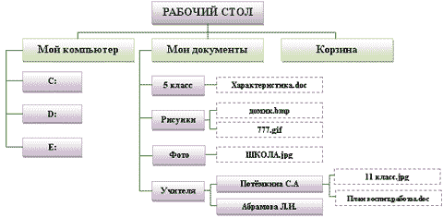

Приложение 4.

|  |  |  |
| --- | --- | --- |
| Знак | Название ПО | Тип |
| http://im4-tub-ru.yandex.net/i?id=267544915-43-72&n=21 |  |  |
| http://im6-tub-ru.yandex.net/i?id=222702481-01-72&n=21 |  |  |
| http://im6-tub-ru.yandex.net/i?id=47745468-25-72&n=21 |  |  |
| http://im6-tub-ru.yandex.net/i?id=5355344-56-72&n=21 |  |  |

Приложение 5.

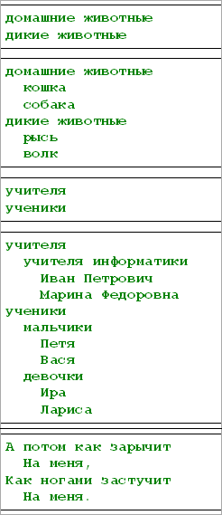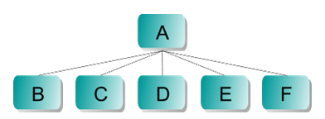

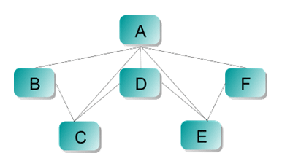

Приложение 6.

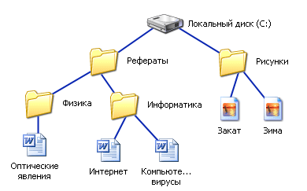

Приложение 7.

**Практическая часть (за компьютерами).**

**Учитель:** Сегодня на практической части мы будем работать с файлами. С основными операциями с файлами мы познакомились и теперь мы с вами на практике попробуем перейти от хаоса к порядку. На «Рабочем столе» откройте папку «Задание к уроку». В этой папке несколько вложенных папок и различные файлы. Просмотрите содержимое знакомых вам типов файлов … Выберите один из файлов и вызвав контекстное меню (правой кнопкой мыши) просмотрите его свойства (тип, размер, дата создания, атрибуты…).

***Задание № 5.*** Откройте папку на рабочем столе, которая называется «Файл». В этой папке есть каталог, который вам нужно переименовать в свое имя. Требуется на основе полученных знаний рассортировать представленные в папке файлы и разместить по папкам, которые там имеются в наличии не создавая новых:



**Ответ:**

В папку «Документы» вкладываются файлы: doc.html, informatika.html, works.html, Доклад.rar, Информатика.rar, Доклад.doc, Реферат.doc, Таблица.xls, Презентация.ppt, Документ.txt, Урок.txt.

В папку «Картинки» вкладываются файлы: Computer.gif, Дискета.gif, Picther.jpg, Заставка.jpg, Software.png.

В папку «Программы» вкладываются файлы: Codek.exe, Flash player.exe, site-auditor.exe и ярлыки AIDA и Mrtstub.

**Примечание:** вариант, в котором ярлыки остаются на своих местах тоже является правильным.

Выполнение этого задания оказалось трудным, трудоемким, необходимо на выполнение много времени, а еще надо готовиться и к урокам в школе, кроме этого домашние дела, так что это задание выполнено не в полную силу.